DERS ADI: | Yayın Tasarımı
DERS KODU: | VCMD 311
BÖLÜM / ANABİLİM DALI: | Görsel İletişim ve Tasarım Bölümü
AKADEMİK PROGRAM: Lisans / Yüksek Lisans / Doktora | Lisans
SÖMESTRE: | Güz Dönemi
KREDİ: | 3 kredi
SAATİ: | 4 saat
TEORİK: | 1 saat
UYGULAMALI: | 3 saat
ZORUNLU / SEÇMELİ: | zorunlu
DERS DİLİ: | Türkçe
İLETİŞİM: Ad Soyad (ünvan) e-mail | Öğr. Gör. Gamze Anıl

AMAÇ ve HEDEFLER

Dersin amacı; öğrencinin dergi, gazete, kitap gibi süreli ve süresiz yayınların planlanması, tasarımı ve uygulaması hakkında genel bilgi sahibi olması. Öğrencinin, verilen projeler ile görüntü-yazı ilişkisini doğru kullanarak tasarım gücü yüksek layoutlar hazırlaması ve masaüstü yayıncılığın temelini öğrenmesi hedeflenmektedir.

DERS İÇERİĞİ

Sayfa düzeni içerisinde karakter kullanımı, görüntü kurgulama ve tipografi tüm yönleriyle ele alınır. Bu konular çerçevesinde verilen projeler, AdobeIndesign programı ile desteklenir. Herhangi bir matbaaya gidilip, bir ürünün tasarımından baskı aşamasına kadar olan süreç, uygulamalı olarak izlenir.

DEĞERLENDİRME YÖNTEMLERİ

Proje, ödevler ve devamlılık.

DERS KİTABI / ÖNERİLEN OKUMA LİSTESİ

Becer, Emre. İletişim ve Grafik Tasarım, Ankara: Dost Kitabevi Yayınları, 1999.

Twemlow, Alice, “Grafik Tasarım Ne İçindir?, Yapı Endüstri Merkezi Yayınları, İst., 2011.
Yanık, Hayri. Pratikte Masaüstü Yayıncılık, Asır BasımYayın Kağıtçılık San.ve Tic A.Ş, 1999Sarıkavak, Namık Kemal, Görsel İletişim ve Tasarımda Çağdaş Tipografinin Temelleri, Seçkin Yayıncılık, İst., 2014

- Ders:
Yayın tasarımına giriş. Yayın tasarımı tanımı ve alanları.

- Ders:
Süreli yayınlardan biri olan gazete tasarımına giriş ve konu ile ilgili dünyadaki tasarımlara ait bazı örnekler:

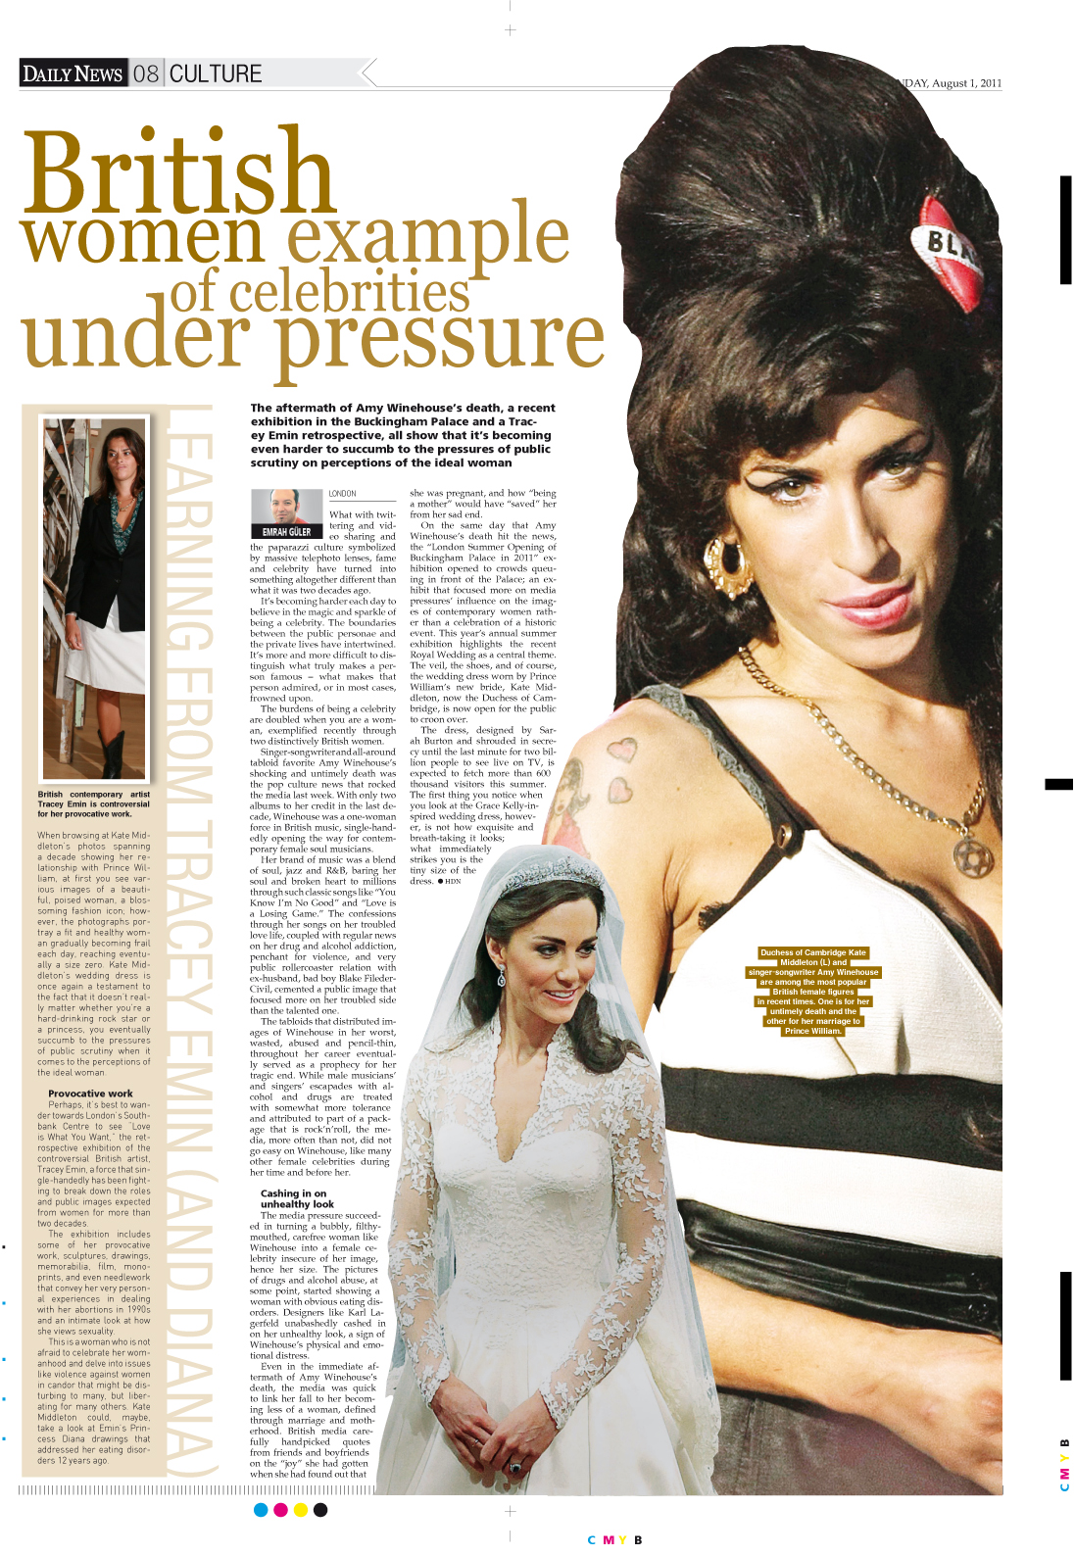

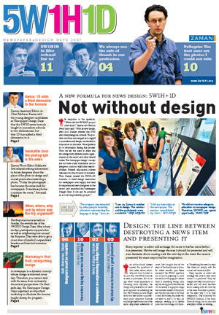

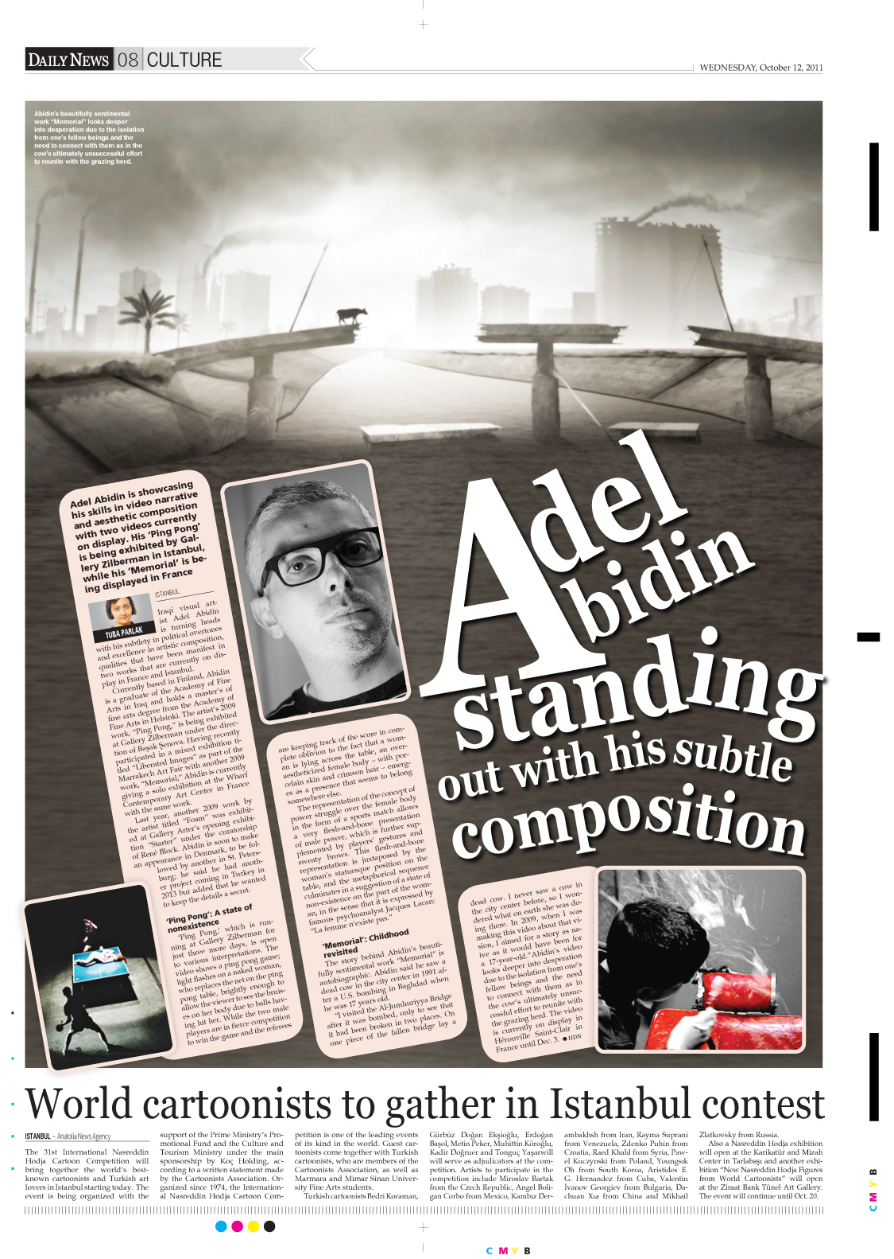

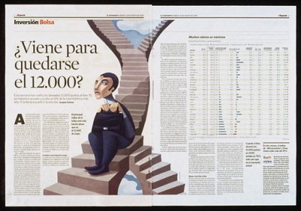

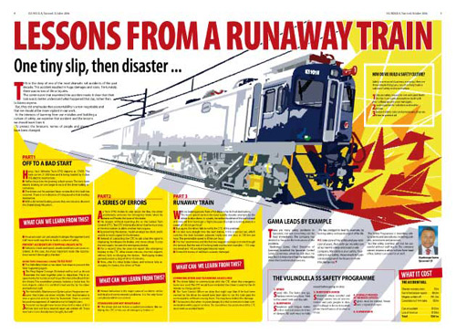

- Ders:
Adobe InDesign programını tanımak. Gazate tasarımına yönelik projenin verilmesi ve template / taslak çalışması.

- Ders:
Adobe InDesign programını tanımak. Gazate tasarımına yönelik sayfa tasarımlarının oluşurulması.

- Ders:
Adobe InDesign programını tanımak. Gazate tasarımına yönelik sayfa tasarımlarının oluşurulması.

- Ders:
Süreli yayınlardan biri olan dergi tasarımına giriş ve konu ile ilgili dünyadaki tasarımlara ait bazı örnekler:

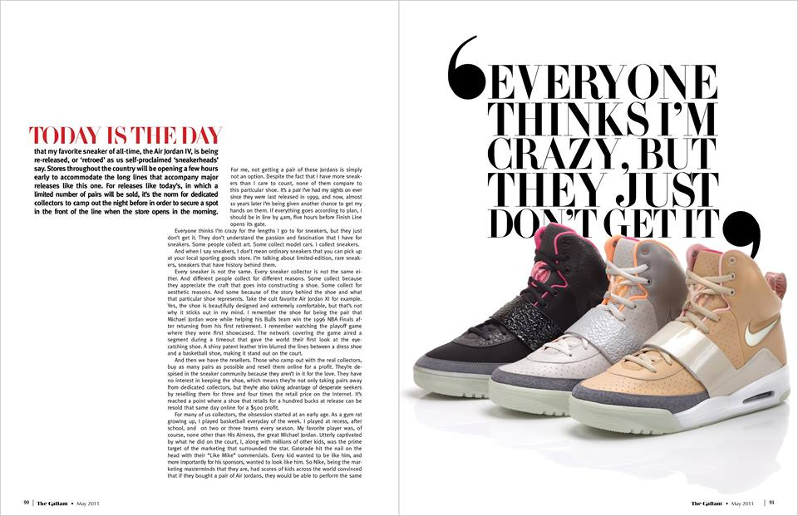
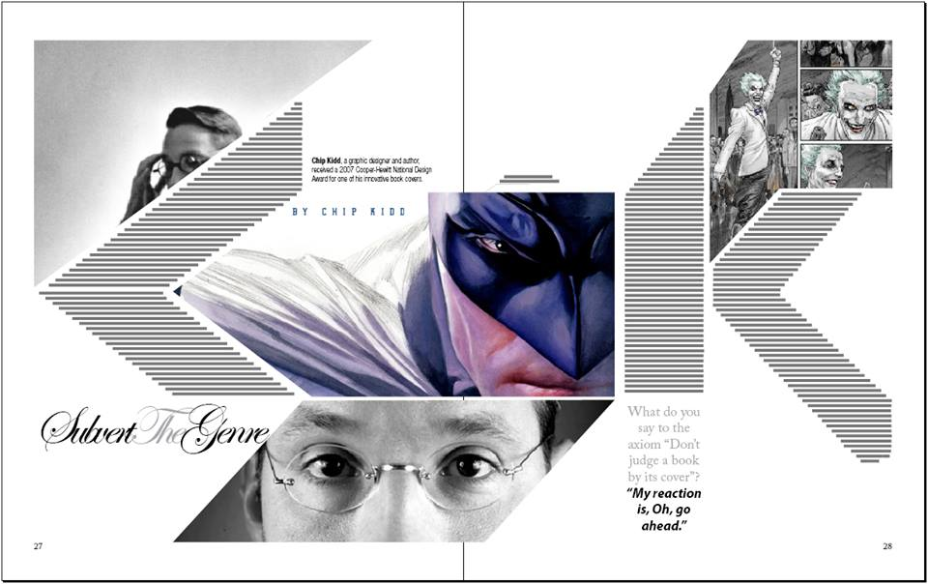

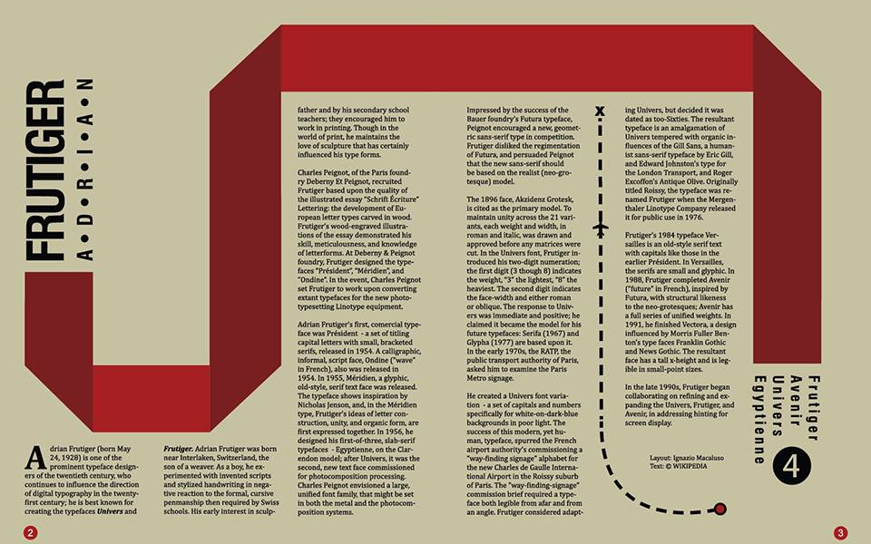

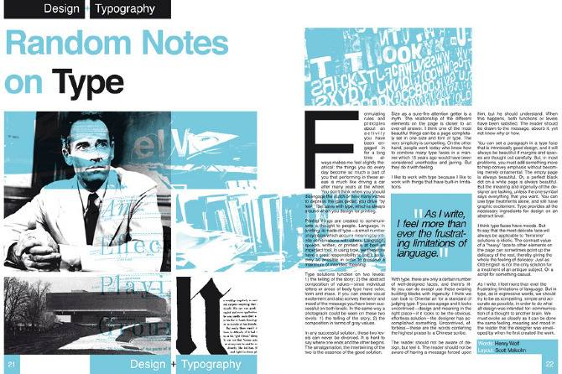

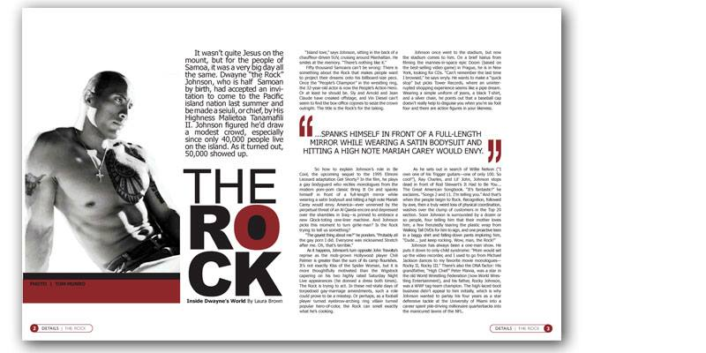

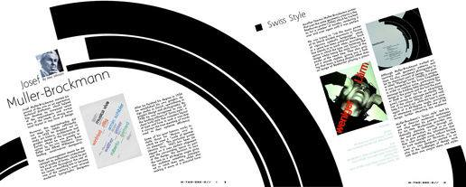

- Ders:
Dergi tasarımına yönelik projenin verilmesi ve template / taslak çalışması.

- Ders:
Dergi tasarımına yönelik sayfa tasarımlarının oluşurulması.

- Ders:
Dergi tasarımına yönelik sayfa tasarımlarının oluşurulması.

- Ders: Baskıya hazırlama ve montaj bilgisi.

